Projeto Integrador

Empresa: Carcará
Sistema: Sistema Pet Care – SiPeC
Data: 03/10/2023
SQUAD:
Elisabete Oliveira da Cruz
Emilly Kayla Pereira de Sousa
Luizandro de Aquino Gomes
Matheus Oliveira Cavalcante
Eliezer Barbosa Freitas
Esmailton Guerra Freitas
Aprovado por:
Denys Alves da Silva

Sumário
1. Introdução 2
1.1 Finalidade 2
1.1.1 Visão Geral do Documento 2
1.1.2 Prioridade dos requisitos 2
2 Descrição Geral do Sistema: 3
2.1 Lista de requisitos Funcionais 3
2.2 Lista de requisitos Não-Funcionais 3
3 Requisitos Funcionais: 4
4 Requisitos Não-Funcionais: 13
5 Regras de negócio: 16
6 Glossário: 17
6.1 Mensagens do sistema 17
6.2 Termos 18
6.3 Siglas 18

- 1. Introdução
- 1.1 Finalidade
Este documento tem como finalidade descrever os requisitos do Sistema Pet Care (SiPeC), possibilitando o alinhamento do entendimento das necessidades (requisitos) entre a equipe de negócio (usuário) e a equipe de desenvolvimento de software. Também tem a finalidade de ser a entrada para a elaboração do Design de Software (projeto de dados, projeto de arquitetura, projeto de componentes, projeto de interface e projeto de implantação), quando o sistema será projetado, implementado (codificação), testado e implantado.
  - 1.1.1 Visão Geral do Documento
Descrição geral do sistema: Apresenta uma visão geral do Sistema Pet Care (SiPeC), explicando resumidamente o que o sistema vai fazer e como vai ser útil para seus usuários finais.
Requisitos funcionais: Específica todos os requisitos de negócios do Sistema Pet Care (SiPeC), onde esses requisitos têm a vinculação com os objetivos do projeto. Específica todos os requisitos de usuários do sistema, onde estes requisitos vão atender as necessidades do usuário (pode não ser necessariamente o usuário final do sistema). Também é uma descrição detalhada dos fluxos de eventos, prioridades, atores, entradas e saídas de cada caso de uso a ser implementado.
Requisitos não-funcionais: Específica todos os requisitos não funcionais do Sistema Pet Care (SiPeC), divididos em requisitos de usabilidade, confiabilidade, desempenho, segurança, distribuição, adequação a padrões e requisitos de hardware e software.
Regras de negócio: Específica todas as regras de negócios que serão utilizadas no Sistema Pet Care (SiPeC). Importante estar detalhada e com exemplos.
  - 1.1.2 Prioridade dos requisitos
Para o entendimento das prioridades dos requisitos, foram adotadas as denominações “essencial”, “importante” e “desejável”.
1. Essencial: É o requisito sem o qual o sistema não entra em funcionamento. Requisitos essenciais são requisitos imprescindíveis, que têm que ser implementados impreterivelmente.
2. Importante: É o requisito sem o qual o sistema entra em funcionamento, mas de forma não satisfatória. Requisitos importantes devem ser implementados, mas, se não forem, o sistema poderá ser implantado e usado mesmo assim.
3. Desejável: É o requisito que não compromete as funcionalidades básicas do sistema, isto é, o sistema pode funcionar de forma satisfatória sem ele. Requisitos desejáveis podem ser deixados para versões posteriores do sistema, caso não haja tempo hábil para implementá-los na versão que está sendo especificada.

- 2 Descrição Geral do Sistema:
Devido ao grande aumento de PETs, cuidar da sua saúde foi se tornando um desafio extra, com isso o Pet Care inovará nessa área, facilitando assim o gerenciamento da saúde do PET.
O principal objetivo do Sistema Pet Care será cadastrar tutores com seus respectivos PETs, gerenciando seus cartões de vacinação. Prezando pela saúde do PET, o Pet Care fornecerá informações de campanhas de vacinação nas proximidades. O Pet Care oferecerá, em outras versões, a opção para as clínicas veterinárias se filiarem, disponibilizando um atendimento rápido e eficiente, com aplicação de vacinas, se necessário, além de mostrar clínicas veterinárias próximas caso não optem pelo atendimento das clínicas filiadas.
- 2.1 Lista de requisitos Funcionais
CÓDIGO | NOME
RF001 | Cadastro de perfil dos tutores
RF002 | Cadastro dos pets
RF003 | Controle do cartão de vacinação
RF004 | Alerta de campanhas
RF005 | Cadastro de doenças
RF006 | Lista de doenças
RF007 | Cadastro de perfil das clínicas veterinárias
RF008 | Localização de clínicas veterinárias
RF009 | Avaliação das clínicas veterinárias
RF010 | Mensagens
RF011 | Doações de pets
RF012 | Produtos e serviços da clínica
RF013
- 2.2 Lista de requisitos Não-Funcionais
CÓDIGO | NOME
RNF001 | Cadastro de login de acesso
RNF002 | Login de acesso.
RNF003 | Log de operações do usuário.
RNF004 | Sistema Mobile
RNF005 | Layout Responsivo
RNF006 | Integração com o Google Maps
RNF007 | Criptografia dos dados
RNF008 | Backup de sistema
RNF009 | Acessibilidade para deficientes visuais
RNF010 | Tema claro/escuro

- 3 Requisitos Funcionais:

RF001 | Cadastro de perfil dos tutores
RF001 | O cadastro de perfil do tutor será utilizado para guardar seus dados pessoais, a fim de montar seu perfil social.  No cadastro de perfil o tutor poderá realizar operações de inclusão, alteração e exclusão, apenas para seu próprio cadastro.  O tutor poderá personalizar seu perfil com os seguintes campos:  Nome de usuário: Como o tutor gostaria de ser identificado, preenchimento obrigatório com no máximo 80 caracteres alfabéticos.  Foto de perfil: Selecionar uma imagem com dimensões mínimas de 110 x 110 pixels e tamanho recomendado de 720 x 720 pixels, na proporção 1:1, o tamanho será de no máximo 2 megabytes, sendo aceito no formato PNG ou JPEG, exibido no perfil em formato circular com preenchimento obrigatório.  Email: Preenchimento obrigatório com máscara xxxx@xxxx.com  Descrição: Informações adicionais sobre o tutor, preenchimento opcional com no máximo 1000 caracteres alfanuméricos.  Data de nascimento: Preenchimento opcional com a máscara dd/mm/aaaa com caracteres data.  Telefone: Preenchimento opcional com a máscara (99) X9999-9999 com caracteres numéricos.  Mensagens do sistema:  - Caso o cadastro possua um ou mais dados incorretos, apresentará a mensagem: MSG001  - Caso o cadastro possua um ou mais dados obrigatórios não preenchidos, apresentará a mensagem: MSG002  - Caso o tutor tenha salvado corretamente seus dados, apresentará a mensagem: MSG004  - Caso o tutor tenha alterado corretamente seus dados, apresentará a mensagem: MSG005
Prioridade: | Essencial: | (X) |  | Importante: | ( ) | Desejável: | ( )
Entradas e pré-condições: |  |  | RNF001
Saídas e pós-condição: |  |  | N/A
Regras de negócio: |  |  | N/A

RF002 | Cadastro dos pets
RF002 | O cadastro dos pets será utilizado para guardar seus dados pessoais, a fim de montar seu perfil social, que será vinculado a um tutor, cada tutor poderá ter vários pets cadastrados.  No cadastro dos pets o tutor poderá realizar operações de inclusão, alteração e exclusão, apenas para cadastro dos seus próprios PETs.  O tutor poderá personalizar o cadastro do pet com os seguintes campos:  Nome do pet: Como o tutor gostaria de identificar seu pet, preenchimento obrigatório com até 40 caracteres alfabéticos.  Foto de perfil: Selecionar uma imagem com dimensões mínimas de 110 x 110 pixels e tamanho recomendado de 720 x 720 pixels, na proporção 1:1, o tamanho será de no máximo 2 megabytes, sendo aceito no formato PNG ou JPEG, exibido no perfil em formato circular com preenchimento obrigatório.  Descrição: Informações e/ou observações adicionais sobre o pet, preenchimento opcional com no máximo 1000 caracteres alfanuméricos.  Espécie: Preenchimento obrigatório com até 40 caracteres alfabéticos.  Raça: Preenchimento obrigatório com até 60 caracteres alfabéticos.  Cor predominante: Preenchimento opcional com até 20 caracteres alfabéticos.  Sexo: Obrigatório selecionar entre as opções “Macho” ou “Fêmea”.  Porte: Obrigatório selecionar entre as opções “Pequeno”, “Médio” ou “Grande”.  Peso: Preenchimento opcional com caracteres decimal.  Data de nascimento: Preenchimento opcional com a máscara dd/mm/aaaa com caracteres data.  Mensagens do sistema:  - Caso o cadastro possua um ou mais dados incorretos, apresentará a mensagem: MSG001  - Caso o cadastro possua um ou mais dados obrigatórios não preenchidos, apresentará a mensagem: MSG002  - Caso o tutor tenha salvado corretamente seus dados, apresentará a mensagem: MSG004  Caso o tutor tenha alterado corretamente seus dados, apresentará a mensagem: MSG005
Prioridade: | Essencial: | (X) |  | Importante: | ( ) | Desejável: | ( )
Entradas e pré-condições: |  |  | RF001
Saídas e pós-condição: |  |  | N/A
Regras de negócio: |  |  | RN002

RF003 | Controle do cartão de vacinação
RF003 | O controle do cartão de vacinação é um registro importante que contém informações sobre as vacinas administradas no pet ao longo de sua vida. Essas informações ajudam a garantir sua saúde e segurança.  No controle de cartão de vacinação a clínica (poderá visualizar, com autorização do tutor) e o tutor poderá realizar operações de inclusão, alteração e exclusão, apenas para cadastro dos seus próprios PETs.  O tutor poderá selecionar um dos pets cadastrados para cadastrar um cartão digital de vacinação que será preenchido com base nos dados informados no cadastro dos pets (RF002).  Nome: Preenchimento automático conforme consta no RF002.  Foto de perfil: Preenchimento automático conforme consta no RF002.  Espécie: Preenchimento automático conforme consta no RF002.  Raça: Preenchimento automático conforme consta no RF002.  Cor predominante: Preenchimento automático conforme consta no RF003.  Sexo: Preenchimento automático conforme consta no RF002.  Porte: Preenchimento automático conforme consta no RF002.  Peso: Preenchimento automático conforme consta no RF002.  Data de nascimento: Preenchimento automático conforme consta no RF002.  As vacinas aplicadas no pet deverão ser preenchidas apenas pelo tutor com os seguintes campos:  Nome da vacina: Preenchimento obrigatório com no máximo 40 caracteres alfanuméricos.  Data de vacinação: Preenchimento obrigatório com a máscara dd/mm/aaaa com caracteres data.  Lote da vacina: Lote de identificação da vacina, preenchimento opcional com no máximo 24 caracteres alfanuméricos.  Médico(a): Nome do médico veterinário que aplicou a vacina, preenchimento opcional com no máximo 80 caracteres alfabéticos.  Clínica veterinária: Nome da clínica veterinária onde a vacina foi aplicada. Preenchimento obrigatório com 60 caracteres alfanuméricos.  As próximas vacinas a serem aplicadas no pet serão informadas de forma automática no cartão digital de vacinação, com os seguintes campos:  Nome da vacina: Nome da próxima vacina, com no máximo 40 caracteres alfanuméricos.  Data de vacinação: Data da próxima vacina, com a máscara dd/mm/aaaa com caracteres data.  Mensagens do sistema:  - Caso o cadastro possua um ou mais dados incorretos, apresentará a mensagem: MSG001  - Caso o cadastro possua um ou mais dados obrigatórios não preenchidos, apresentará a mensagem: MSG002  - Caso o tutor tenha salvado corretamente seus dados, apresentará a mensagem: MSG004  - Caso o tutor tenha alterado corretamente seus dados, apresentará a mensagem: MSG005
Prioridade: | Essencial: | (X) |  | Importante: | ( ) | Desejável: | ( )
Entradas e pré-condições: |  |  | RF002
Saídas e pós-condição: |  |  | RF002
Regras de negócio: |  |  | RN003, RN004

RF004 | Alerta de campanhas
RF004 | Alerta de campanhas compartilhará informações sobre projetos relacionados à saúde dos pets, como campanhas de vacinações gratuitas ou outros tipos de campanhas. Esses alertas serão fornecidos de forma colaborativa pelas clínicas e administradores, onde poderão compartilhar informações sobre supostas campanhas.  Em alerta de campanhas as clínicas e administradores poderão realizar operações de inclusão, alteração e exclusão, apenas em seu próprio alerta.  O tutor poderá fornecer um alerta com os seguintes campos:  Nome da Campanha: Preenchimento opcional com no máximo 256 caracteres alfanuméricos.  Descrição da campanha: Informações sobre o que está sendo oferecido na campanha, preenchimento obrigatório com no máximo 256 caracteres alfanuméricos.  Data início: Preenchimento obrigatório com a máscara dd/mm/aaaa com caracteres data.  Data fim: Preenchimento obrigatório com a máscara dd/mm/aaaa com caracteres data  Fonte da campanha: Website onde a campanha foi oferecida, preenchimento opcional com 256 caracteres alfanuméricos.  Endereço da campanha deverá ser preenchido com a seguinte estrutura:  - Logradouro: obrigatório com até 80 caracteres alfanuméricos  - Número: opcional com até 4 caracteres numéricos  - Complemento: opcional com até 80 caracteres alfanuméricos  - Bairro: obrigatório com até 60 caracteres alfanuméricos,  - Cidade: obrigatório com até 60 caracteres alfanuméricos  - CEP: opcional com a máscara 99999-999 com caracteres numéricos  - Estado: obrigatório com até 2 caracteres alfabéticos  O sistema preencherá de forma automática os seguintes campos:  Data: Data que o tutor compartilhou o alerta, preenchimento automático pelo sistema com a máscara dd/mm/aaaa com caracteres data.  Mensagens do sistema:  - Caso o alerta possua um ou mais dados incorretos, apresentará a mensagem: MSG001  - Caso o alerta possua um ou mais dados obrigatórios não preenchidos, apresentará a mensagem: MSG002  - Caso o tutor tenha salvado corretamente os dados, apresentará a mensagem: MSG004  - Caso o tutor tenha alterado corretamente os dados, apresentará a mensagem: MSG005  - Caso o tutor tenha excluído um ou mais dados, apresentará a mensagem: MSG006  - Caso o alerta tenha sido enviado, apresentará a mensagem: MSG007
Prioridade: | Essencial: | ( ) |  | Importante: | ( X ) | Desejável: | ( )
Entradas e pré-condições: |  |  | RF001
Saídas e pós-condição: |  |  | RF001
Regras de negócio: |  |  | RN005

RF005 | Cadastro de doenças
RF005 | Cadastro de doenças será importante para registrar informações sobre uma grande diversidade de doenças relacionadas aos PETs. Essas informações serão utilizadas em nossa lista de doenças a fim de auxiliar os tutores.  As doenças serão separadas por espécies, “Canino” e “Felino”, cada espécie contendo suas respectivas doenças e informações.  Em cadastro de doenças apenas o usuário administrador poderá realizar a operação de inclusão, alteração, exclusão e pesquisa.  Os seguintes campos deverão ser obrigatoriamente preenchidos:  Espécie: Selecionar entre “Canino” ou “Felino”  Doença: Nome da doença, preenchimento com no máximo 60 caracteres alfanuméricos.  Detalhes: Detalhes da doença, informando tudo sobre a mesma, desde sintomas a recomendação. Será preenchido com caracteres no formato texto.  Mensagens do sistema:  - Caso o cadastro possua um ou mais dados obrigatórios não preenchidos, apresentará a mensagem: MSG002  - Caso o administrador tenha salvo corretamente os dados, apresentará a mensagem: MSG004  - Caso o administrador tenha alterado corretamente os dados, apresentará a mensagem: MSG005  - Caso o administrador tenha excluído um ou mais dados, apresentará a mensagem: MSG006  - Caso a pesquisa realizada não tenha sido encontrada, apresentará a mensagem: MSG008
Prioridade: | Essencial: | ( ) |  | Importante: | ( X ) | Desejável: | ( )
Entradas e pré-condições: |  |  | N/A
Saídas e pós-condição: |  |  | N/A
Regras de negócio: |  |  | RN007

RF006 | Lista de doenças
RF006 | Lista de doenças será essencial, facilitando os tutores a pesquisarem sobre sintomas e recomendações relacionados à saúde de seus pets.  Em lista de doenças, todos os usuários poderão realizar a operação de pesquisa.  O tutor poderá selecionar entre as espécies “Canino” ou “Felino”, assim aparecendo uma lista de doenças relacionadas àquela espécie, contendo os seguintes campos:  Espécie: Conforme selecionada pelo usuário  Nome: Nome da doença selecionada, preenchimento automático pelo sistema de acordo com o RF005.  Detalhes: Preenchimento automático pelo sistema de acordo com o RF005.  Mensagens do sistema:  - Caso a pesquisa realizada não tenha sido encontrada, apresentará a mensagem: MSG008
Prioridade: | Essencial: | ( ) |  | Importante: | ( X ) | Desejável: | ( )
Entradas e pré-condições: |  |  | N/A
Saídas e pós-condição: |  |  | N/A
Regras de negócio: |  |  | RN008

RF007 | Cadastro de perfil das clínicas veterinárias
RF007 | Neste requisito a clínica veterinária cadastrada de acordo com o RNF001 poderá personalizar seu perfil informando dados relevantes para visibilidade geral.  Em cadastro de perfil apenas a clínica poderá realizar operações de inclusão, alteração e exclusão, somente para o seu próprio cadastro.  O cadastro de perfil das clínicas servirá para que elas possam personalizar seu perfil, com os seguintes campos:  Nome da clínica: Nome comercial da clínica, preenchimento obrigatório com 80 caracteres alfanuméricos.  Foto de perfil: Selecionar uma imagem com dimensões mínimas de 110 x 110 pixels e tamanho recomendado de 720 x 720 pixels, na proporção 1:1, o tamanho será de no máximo 2 megabytes, sendo aceito no formato PNG ou JPEG, exibido no perfil em formato circular com preenchimento obrigatório.  Descrição: Informações adicionais sobre a clínica, preenchimento opcional com no máximo 1000 caracteres alfanuméricos.  Funcionamento: Horário de funcionamento da clínica, preenchimento obrigatório com 256 caracteres alfanuméricos.  Telefone comercial: Preenchimento obrigatório com a máscara (99) X9999-9999 com caracteres numéricos.  Registro no sistema CFMV/CRMVs: obrigatório com no máximo 15 caracteres alfanuméricos.  Endereço comercial deverá ser preenchido com a seguinte estrutura:  - Logradouro: obrigatório com até 60 caracteres alfanuméricos  - Número: obrigatório com até 4 caracteres numéricos  - Complemento: opcional com até 60 caracteres alfanuméricos  - Bairro: obrigatório com até 60 caracteres alfanuméricos,  - Cidade: obrigatório com até 60 caracteres alfanuméricos  - CEP: obrigatório com a máscara 99999-999 com caracteres numéricos  - Estado: obrigatório com até 2 caracteres alfabéticos  Mensagens do sistema:  - Caso possua um ou mais dados incorretos, apresentará a mensagem: MSG001  - Caso possua um ou mais dados obrigatórios não preenchidos, apresentará a mensagem: MSG002  - Caso tenha salvado corretamente seus dados, apresentará a mensagem: MSG004  - Caso tenha alterado corretamente seus dados, apresentará a mensagem: MSG005
Prioridade: | Essencial: | ( ) |  | Importante: | (X) | Desejável: | ( )
Entradas e pré-condições: |  |  | RNF001
Saídas e pós-condição: |  |  | N/A
Regras de negócio: |  |  | N/A

RF008 | Localização de clínicas veterinárias
RF008 | A localização de clínicas veterinárias vai auxiliar tutores a encontrar profissionais em suas proximidades, o sistema será integrado com o Google Maps para melhor performance (RNF006). Essa integração será feita de forma externa ao sistema, onde o usuário irá selecionar a opção “Clínicas Próximas”, assim sendo redirecionado para o site ou aplicativo do Google Maps, automatizando a pesquisa.  Aparecerá para o usuário o seguinte campo clicável:  Clínicas Próximas.
Prioridade: | Essencial: | ( ) |  | Importante: | ( ) | Desejável: | (X)
Entradas e pré-condições: |  |  | RF001
Saídas e pós-condição: |  |  | N/A
Regras de negócio: |  |  | N/A

RF009 | Avaliação das clínicas veterinárias
Prioridade: | Essencial: | ( ) |  | Importante: | ( ) | Desejável: | (X)
Entradas e pré-condições:
Saídas e pós-condição: |  |  | N/A
Regras de negócio: |  |  | N/A

- 4 Requisitos Não-Funcionais:
RNF001 | Cadastro de login de acesso
RNF001 | O Login de acesso será dividido entre tutores, clínicas veterinárias e administrador.  O cadastro de tutores e administrador é utilizado para registrar informações básicas para login no Pet Care.  Neste cadastro o tutor irá e administrador realizar a operação de inclusão, apenas para seu próprio cadastro.  O tutor deverá preencher os seguintes campos:  E-mail: Conta eletrônica de e-mail de uso pessoal, preenchimento obrigatório com no máximo 80 caracteres alfanuméricos.  Senha: Preenchimento obrigatório respeitando o padrão de senha média.  Mensagens do sistema:  - Caso o cadastro possua um ou mais dados incorretos, apresentará a mensagem: MSG001  - Caso o cadastro possua um ou mais dados obrigatórios não preenchidos, apresentará a mensagem: MSG002  - Caso o e-mail a ser cadastrado já esteja em uso, apresentará a mensagem: MSG003  O cadastro de clínicas veterinárias é utilizado para registrar informações básicas para login no Pet Care.  Neste cadastro a clínica filiada irá realizar a operação de inclusão, apenas para seu próprio cadastro.  Clínicas veterinárias poderão se filiar ao SiPeC para ter maior visibilidade e uma integração com o pré-diagnóstico fornecido pelo sistema. Elas deverão se cadastrar preenchendo os seguintes campos:  E-mail: Conta eletrônica de e-mail de uso comercial, obrigatório o preenchimento com no máximo 128 caracteres.  Senha: Obrigatório o preenchimento respeitando o padrão de senha média.  CNPJ: Documento de identificação fiscal, preenchimento obrigatório conforme a máscara 99. 999.999/9999-99.  Nome do representante: Nome completo do representante comercial conforme o seu documento de identificação oficial. Deverá ser obrigatório o preenchimento com no mínimo de seis caracteres alfabético e no máximo 80 caracteres.  CPF: Documento de identificação do representante comercial, deverá ser obrigatório o preenchimento conforme a máscara (999.999.999-99). Deverá ser validado pelo dígito verificador (DV) do CPF.  Mensagens do sistema:  - Caso o cadastro possua um ou mais dados incorretos, apresentará a mensagem: MSG001  - Caso o cadastro possua um ou mais dados obrigatórios não preenchidos, apresentará a mensagem: MSG002  - Caso o e-mail a ser cadastrado já esteja em uso, apresentará a mensagem: MSG003  - Caso o CNPJ a ser cadastrado já esteja em uso, apresentará a mensagem: MSG09
Prioridade: | Essencial: | (X) | Importante: | ( ) | Desejável: | ( )

RNF002 | Login de acesso
RNF002 | O sistema deverá validar o acesso dos usuários por meio do email e senha cadastrados conforme no RNF001. O tipo de usuário administrador também deverá ter os dados validados para login. O login de acesso também solicitará um CAPTCHA para a realização do login.
Prioridade: | Essencial: | (X) | Importante: | ( ) | Desejável: | ( )

RNF003 | Log de operações do usuário
RNF003 | O sistema deverá registrar todas as operações de todos os usuários para fins de auditoria.  Identificação do usuário: E-mail será o identificador de todos os usuários, conforme cadastrado no RNF001.  Descrição da operação: Informações relevantes da operação, com no máximo 256 caracteres alfanuméricos.  Data/Hora da operação: Registrada conforme a máscara dd/mm/aaaa hh/mm/ss com caracteres data hora.  Endereço IP: Preenchido automaticamente conforme o dispositivo do usuário.
Prioridade: | Essencial: | ( ) | Importante: | (X) | Desejável: | ( )

RNF004 | Sistema Mobile
RNF004 | O sistema deverá ser exclusivo para dispositivos Android:  O navegador suportado pelo sistema apenas inclui o Android, com versões atualizadas.
Prioridade: | Essencial: | (X) | Importante: | ( ) | Desejável: | ( )

RNF005 | Layout responsivo
RNF005 | O dimensionamento das telas do sistema deverá ser compatível com o tamanho da tela dos dispositivos em que ele está operando.
Prioridade: | Essencial: | ( ) | Importante: | ( ) | Desejável: | (X)

RNF006 | Integração com o Google Maps
RNF006 | O sistema deverá ter uma integração com o google maps, por meio de link externo, onde o usuário irá ser redirecionado para o site ou aplicativo do google maps, com base na sua localização será mostrado clínicas veterinárias próximas.
Prioridade: | Essencial: | ( ) | Importante: | ( ) | Desejáve: | (X)

RNF007 | Criptografia dos dados
RNF007 | Para segurança de todos os usuários, os dados registrados em RNF001, serão criptografados.  A criptografia utilizada será a Data Encryption Standard (DES).
Prioridade: | Essencial: | ( ) | Importante: | ( X ) | Desejável: | ( )

RNF008 | Backup
RNF008 | O sistema deverá realizar backups regulares dos dados e ter um plano de recuperação de desastres para garantir a continuidade do serviço em caso de falhas no sistema.  Os dados serão salvos em um servidor da nuvem, que ficará sincronizado com o sistema, assim garantindo a integridade dos dados.
Prioridade: | Essencial: | ( ) | Importante: | ( X ) | Desejável: | ( )

RNF009 | Acessibilidade para deficientes visuais
Prioridade: | Essencial: | ( ) | Importante: | ( ) | Desejável: | (X)

RNF010 | Tema claro/escuro
Prioridade: | Essencial: | ( ) | Importante: | ( ) | Desejável: | (X)

- 5 Regras de negócio:
Definição das regras de negócio é apresentada aqui, com todas as informações necessárias para que o leitor entenda o conceito.

CÓDIGO | REGRA DE NEGÓCIO | RASTRO
RN001 | O sistema apenas permitirá o acesso de login de dados validados. Exemplo:  Login = Conforme cadastrado em RNF002.  Senha = Conforme cadastrado em RNF002. | RNF001
RN002 | O cadastro de PETs permitirá que o tutor cadastre até no máximo 20 PETs diferentes. Exemplo: Cadastro de PETs <= 20. | RF002
RN003 | O cartão de vacinação deverá ser exclusivo para cada PET. Exemplo:  PETs ID 01 = Cartão de vacinação ID 01. | RF003
RN004 | As próximas vacinas a serem aplicadas no pet serão informadas de forma automática no cartão digital de vacinação. Exemplo:  Nome da vacina: Defensor®  Data de vacinação: 03/10/2024 | RF003
RN005 | Cada usuário cadastrado como clínicas veterinárias, poderá ter no máximo 3 alertas de campanhas ativo ao mesmo tempo. Caso queira adicionar outros alertas, terá que deletar um anterior. Exemplo: Alertas Máximo <= 3. | RF004
RN006 | O cadastro de doenças poderá ter, doenças cadastradas com nomes iguais, porém separadas por espécie. Exemplo: Cadastro de doenças.  Espécie: ‘Canino’ - Doença: Raiva Furiosa  Espécie: ‘Felino’ - Doença: Raiva Furiosa | RF006
RN007 | A lista de doenças deverá ter integração com o RF006, para manter a integridade dos dados. | RF007

- 6 Glossário:
- 6.1 Mensagens do sistema
Definir as mensagens que serão utilizadas no sistema com o objetivo de padronizar.

CÓDIGO | MENSAGEM PADRÃO
MSG001 | Preencha os dados corretamente.
MSG002 | Preencha todos os dados obrigatórios.
MSG003 | E-mail já cadastrado.
MSG004 | Dados salvo com sucesso.
MSG005 | Dados alterados com sucesso.
MSG006 | Dados excluídos com sucesso.
MSG007 | Alerta enviado com sucesso.
MSG008 | Pesquisa não encontrada.
MSG009 | CNPJ já cadastrado.
  - 6.2 Termos
Listar os termos, com seu respectivo significado, que são de uso específico no negócio e escopo do sistema.

TERMO | SIGNIFICADO DO TERMO
Layout | Na área da arte gráfica, o layout é um esboço ou rascunho que mostra a estrutura física de uma página de um jornal, revista ou página na internet.
Backup | Backup é o ato de fazer cópias de segurança de um ambiente, aplicação ou dados em um determinado momento.
- 6.3 Siglas
Listar as siglas, com seu respectivo significado, utilizadas nas documentações do sistema e no próprio sistema.

SIGLA | SIGNIFICADO DA SIGLA
PNG | PNG é a abreviação de Portable Network Graphic (Gráficos portáteis de rede), um tipo de arquivo de imagem rasterizado.
JPEG | A sigla JPEG significa "Joint Photographic Experts Group". JPEG é um formato de arquivo de imagem popular.
CPF | Cadastro de Pessoa Física.
DV | O dígito verificador é um número geralmente localizado após o hífen e pode existir em documentos como o RG, CPF, CNPJ e contas bancárias. Sua principal função é validar as informações, evitando fraudes e erros. Entenda.
CNPJ | O Cadastro Nacional de Pessoas Jurídicas (CNPJ) é o número designado pela Receita Federal na abertura da empresa.
CEP | CEP é a sigla de Código de Endereçamento Postal.
SiPec | Sistema Pet Care
DES | Data Encryption Standard

- 7 Interface do Android
  - Usuário - Geral
Tela de Login

A Tela de Login autêntica usuários, utilizando o Firebase Authentication permitindo acesso a áreas restritas. Além disso, garante segurança e personalização da experiência no site, nesta tela solicitamos dados como e-mail e senha para maior segurança para o usuário.
Caso o usuário não possua uma conta, terá a opção “Cadastre-se”, assim o usuário será redirecionado para a tela de cadastro.

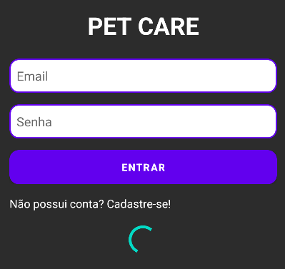
Ilustração 1: Tela de Login (Mobile) – Android Studio

Tela de Cadastro

A Tela de Cadastro, onde os usuários terão de preencher determinadas informações para acessar o sistema. Além disso, garante segurança com o Firebase Authentication e personalização da experiência com base no tipo de usuário selecionado.

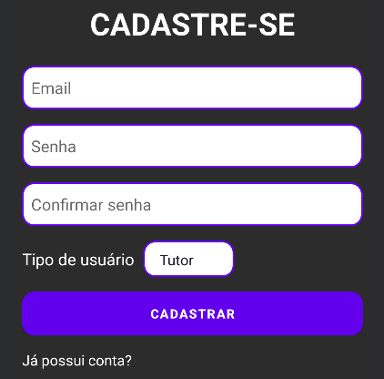
Ilustração 2: Tela de Cadastro (Mobile) – Android Studio

  - Usuário - Tutor
Tela Perfil

A tela perfil do tutor possui informações como nome, biografia, telefone e data de nascimento. Nela o tutor poderá visualizar e alterar seus dados.

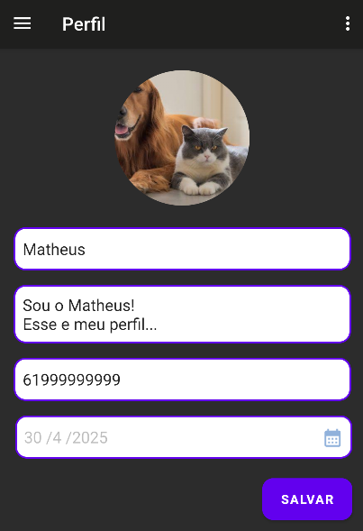
Ilustração 3: Tela Perfil do Tutor (Mobile) – Android Studio

Tela Pet

Visualização da tela caso o tutor não tenha nenhum Pet cadastrado.

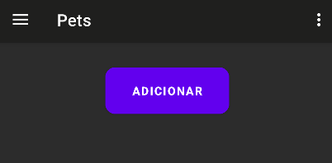
Ilustração 4: Tela Pet (Mobile) – Android Studio

O tutor poderá cadastrar e visualizar todos os Pets cadastrados, filtrando por espécies.

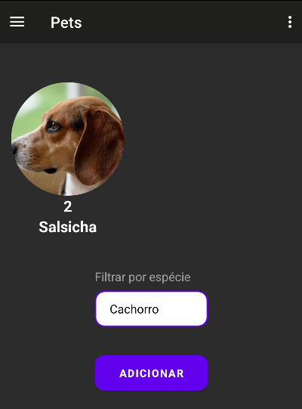
Ilustração 5: Tela Pet (Mobile) – Android Studio

Ao clicar na foto do pet irá aparecer as informações sobre o pet.

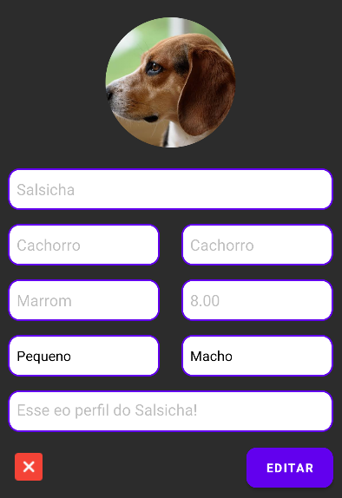
Ilustração 6: Tela Pet (Mobile) – Android Studio

O tutor poderá filtrar os pets cadastrados por espécie.

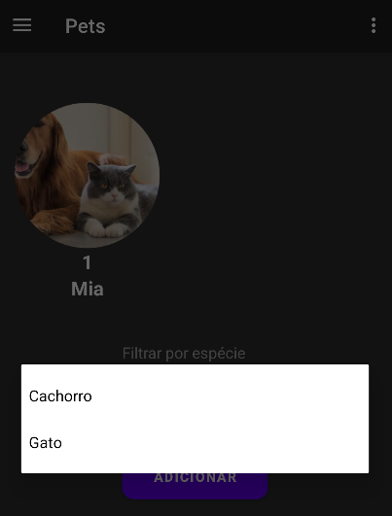
Ilustração 7: Tela Pet (Mobile) – Android Studio

  - Usuário - Clínica
Tela Perfil

O perfil da clínica possui informações como, nome da clínica, telefone de contato, CRMV para verificação da clínica, funcionamento, descrição e endereço.

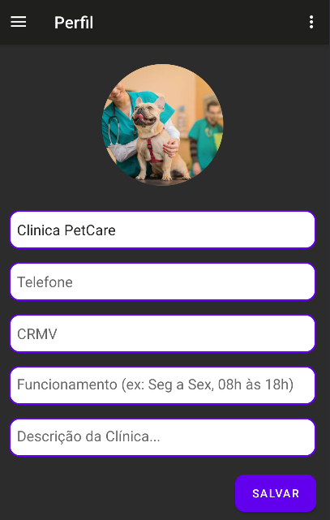
Ilustração 10: Tela Perfil da Clínica (Mobile) – Android Studio

O perfil da clínica possui informações sobre o endereço da clínica.

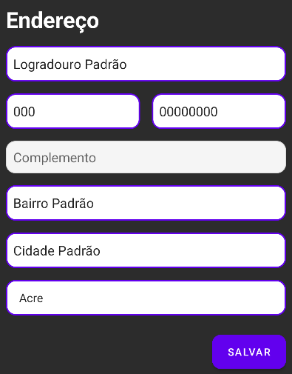
Ilustração 11: Tela Perfil da Clínica (Mobile) – Android Studio

Tela Campanhas

Caso não tenha nenhuma campanha cadastrada a clínica poderá clicar no botão “ADICIONAR”, para cadastrar sua primeira campanha.

Ilustração 8: Tela Campanhas (Mobile) – Android Studio

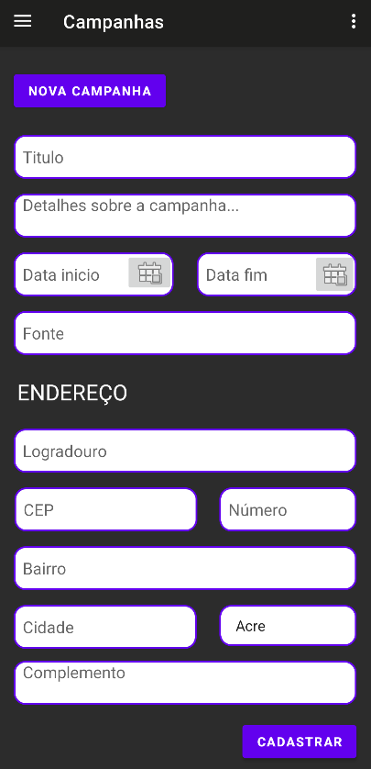
Ilustração 9: Tela Campanhas (Mobile) – Android Studio
  - Usuário - Administrador
Tela Perfil

A Tela Perfil do Administrador possui apenas o nome do administrador.

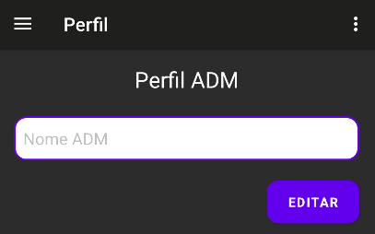
Ilustração 12: Tela Perfil do Administrador (Mobile) – Android Studio

Tela Adicionar Novo Administrador

O administrador poderá cadastrar um novo perfil de administrador.

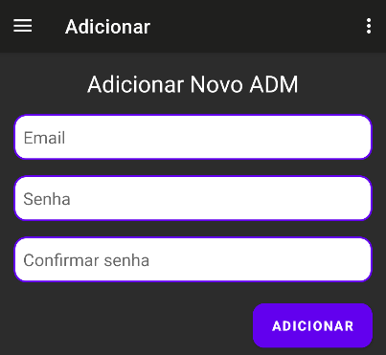
Ilustração 13: Tela adicionar novo administrador (Mobile) – Android Studio

Tela Gerenciamento de Tutores

O administrador poderá gerenciar todos os tutores cadastrados.

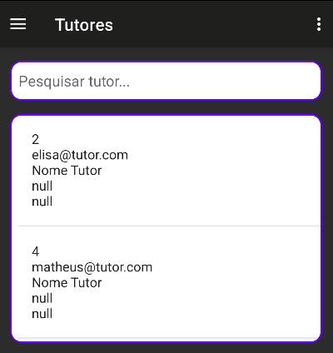
Ilustração 14: Tela gerenciamento de tutores (Mobile) – Android Studio

O administrador poderá alterar informações dos tutores.

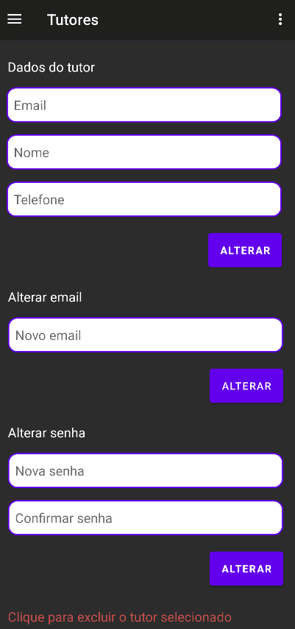
Ilustração 15: Tela gerenciamento de tutores (Mobile) – Android Studio

Tela de Gerenciamento de Clínicas

O administrador poderá gerenciar todas as clínicas cadastradas.

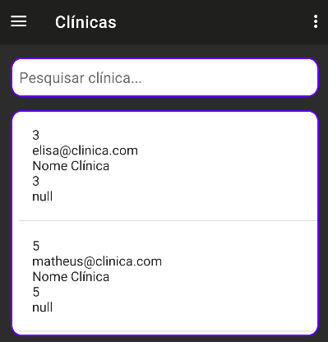
Ilustração 16: Tela gerenciamento de tutores (Mobile) – Android Studio

O administrador poderá alterar informações das clínicas.

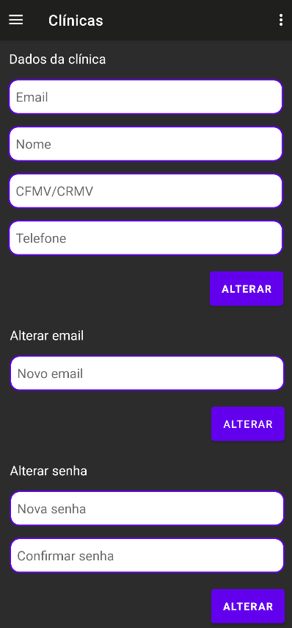
Ilustração 17: Tela gerenciamento de tutores (Mobile) – Android Studio

- Banco de Dados

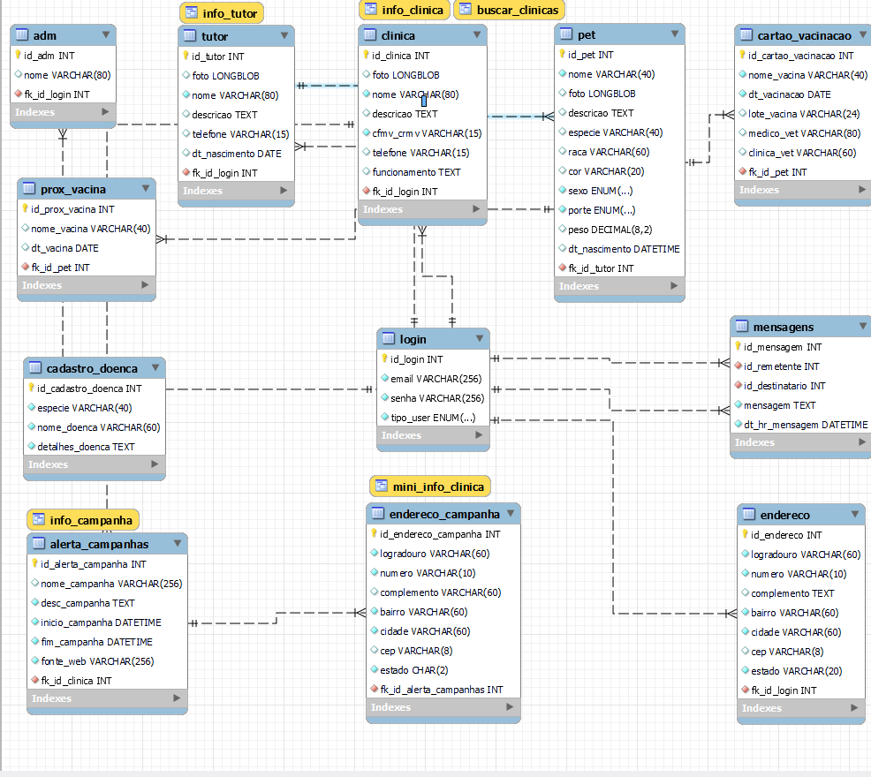
tabelas que compõem nosso banco de dados.

Descrição

A imagem acima mostra de forma resumida, como está construído nosso BANCO DE DADOS, onde identifica-se as entidades, cada atributo seu, e a forma com que elas se relacionam, utilizando uma conotação mais antiga, conhecida como 'Pé – de – Galinha ' criada por Peter Chen, um famoso Cientista Da Computação – em 1976.

Objetivo

Dentre vários outros bancos de dados e SGBD`s existentes no mercado, a equipe decidiu trabalhar com MySQL WorkBench, que é uma ferramenta onde o usuário faz a conexão com o banco por meio de comandos com a linguagem Structured Query Language (SQL). Com a finalidade de armazenar todos os dados da aplicação e posteriormente as consultas, podendo fazer dos comandos mais básicos até os de maiores complexidades.

Estrutura

A estrutura do nosso banco de dados, foi pensada para que quando as buscas forem feitas, não haja nenhum tipo de gargalo ou travamento, que dificulte o retorno das mesmas, sendo bem otimizadas e de respostas rápidas, pensamos também que no futuro nossa base de usuários venha crescer de forma exponencial, deixamos as tabelas limpas e de fácil entendimento.

Relações

Assim como existem diversos tipos de banco de dados, também existem várias formas destas tabelas, ou demais estruturas de dados se relacionarem, a que trabalhamos nesta aplicação, foi a forma RELACIONAL, onde uma ENTIDADE pode ou não se relacionar com OUTRA ENTIDADE. Neste meio campo existem também as 'CARDINALIDADES' onde as estas definem essas relações, que podem ser das seguintes formas:
- Um-para-um (1:1)
- Um-para-muitos (1:n)
- Muitos-para-muitos (n:m).

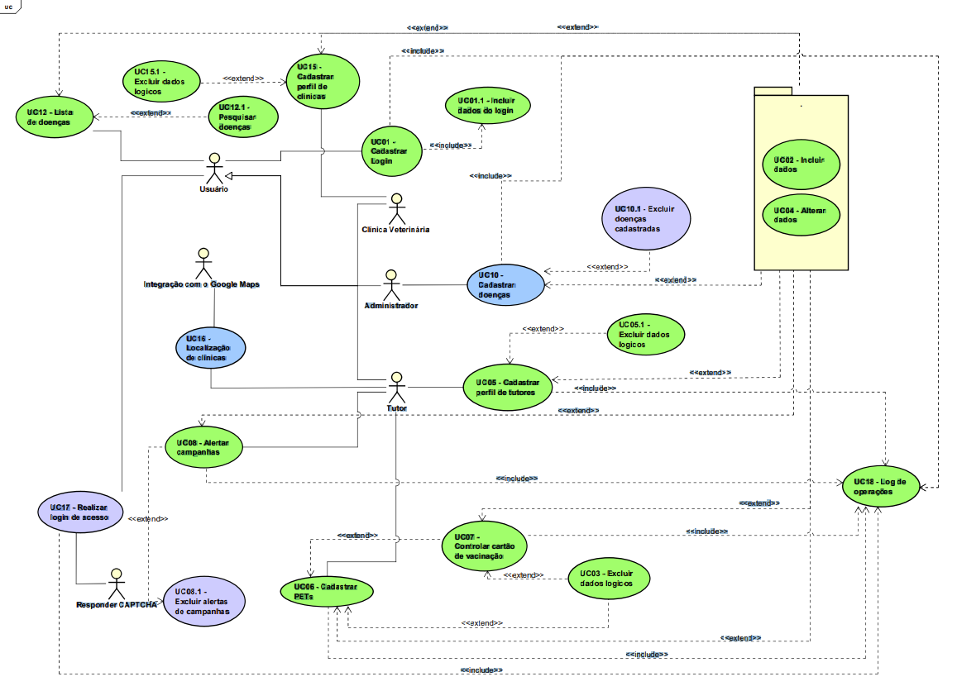
- Diagrama de Caso de Uso Mobile
Imagem 1 - Diagrama de Caso de Uso (Mobile)

- Conclusão
- Referências

